SVEUČILIŠTE U ZAGREBU

FAKULTET ORGANIZACIJE I INFORMATIKE

V A R A Ž D I N

Roko Labrović  
Viktor Lazar  
Darijan Mirković  
Mislav Sraka  
Filip Strahija  
*Tim Krvnik*

Banka krvi

Projekt iz kolegija  
PROGRAMSKO INŽENJERSTVO

Varaždin, 2014.SVEUČILIŠTE U ZAGREBU

FAKULTET ORGANIZACIJE I INFORMATIKE

V A R A Ž D I N

**Roko Labrović**, redovni student, MB:40021/11-R

**Viktor Lazar**, redovni student, MB:40465/11-R

**Darijan Mirković**, redovni student, MB:39268/10-R

**Mislav Sraka**, redovni student, MB:40099/11-R

**Filip Strahija**, redovni student, MB:40104/11-R

***Tim Krvnik***

Banka krvi

Projekt iz kolegija  
PROGRAMSKO INŽENJERSTVO

Nositelj kolegija:

Prof. dr. sc. Vjeran Strahonja

Mentor:

Ivan Švogor, mag.inf.

Varaždin, travanj2014.

Sadržaj:

1. Specifikacija zahtijeva 5

1.1 Uvod 5

1.1.1 Svrha 6

1.1.2 Djelokrug (scope) 6

1.1.3 Definicije, akronimi i skraćenice 7

1.1.4 Reference 7

1.1.5 Pregled 7

2.1 Generalni opis 8

2.1.1.Perspektiva proizvoda 8

2.1.2. Funkcije proizvoda 8

2.1.3. Karakteristike korisnika 9

2.1.4. Ograničenja 9

2.1.5. Pretpostavke i ovisnosti 10

2.1.6. Raspodjela zahtjeva 10

2.2. Specifični zahtjevi 10

2.2.1. Zahtjevi perfrormansi 10

2.2.2. Logički zahtijevi nad bazom podataka 10

2.2.3. Ograničenja dizajna 10

2.2.3.1. Poštivanje standarda 11

2.2.4. Obilježja aplikacije (software system attributes) 11

2.2.4.1. Pouzdanost 11

2.2.4.2 Dostupnost 11

2.2.4.3. Sigurnost 11

2.2.4.4. Održavanje 12

2.2.4.5. Pokretnost 12

2.Terminiranje 12

3.Ponuda naručitelju 15

4. Era model 17

5. Relacijska shema 19

6. USE CASE Dijagram 20

7. Class dijagram 21

8. Moduli aplikacije 22

8.1.Modul: Pacijenti 22

8.1.1. Dijagram aktivnosti 22

8.2.Modul: Donacija 24

8.2.1. Dijagram aktivnosti 24

8.3.Modul: Transfuzija 26

8.3.1. Dijagram aktivnosti 26

8.4.Modul: Hladnjaci 28

8.4.1. Dijagram aktivnosti 28

8.5.Modul: Statistika i analiza 30

8.5.1. Dijagram aktivnosti 30

8.6.Modul: Administracija sustava 32

8.6.1. Dijagram aktivnosti 32

# 1. Specifikacija zahtijeva

## 1.1 Uvod

Dobrovoljno darivanje krvi je socijalni program s krucijalnim značenjem za zdravstveni sustav svake zemlje. Krv se ne može proizvesti u laboratoriju ni na bilo koji drugi način, dakle jedini izvor za prikupljanje krvi je njeno darivanje. U Republici Hrvatskoj postoji državna neprofitna zdravstvena ustanova Hrvatski zavod za transfuzijsku medicinu(HZTM), osnovan 1945. godine, koji vodi brigu o okupljanju darivatelja krvi. Bez organiziranog sustava okupljanja darivatelja, ne bi bilo moguće provoditi ostale programe vezane uz transfuzijsku medicinu, ali i šire područje - skladištenje krvnih doza, pa ni liječenje pacijenata transfuzijama krvi.

Krv mogu darivati sve osobe dobrog općeg zdrastvenog stanja, uz neke druge zahtjeve. Darivatelji krvi trebaju biti u dobi od 18 do 65 godina (do 60 ako krv daje prvi put, do 70 najviše dva puta godinšnje uz obavezan pregled i odluku liječnika transfuzijske medicine prije svake donacije krvi). Žene smiju darivati krv najviše 3 puta godišnje s minimalnim razmakom darivanja od 4 mjeseca. Muškarci smiju darivati krv najviše 4 puta godišnje s minimalnim razmakom između darivanja od 3 mjeseca. Uz to prije svakog darivanja krvi, provjeravaju se i slijedeće stvari – minimalna težina darivatelja treba biti 55kg, te proporcionalna njegovoj visini, najviša tjelesna temperatura smije biti 37°C, krvni tlak treba biti u rasponu od 100 do 180 mm Hg (sistolički) i 60 do 110 mm Hg (dijastolički), puls treba biti u rasponu od 50 do 100 otkucaja u minuti.

Sam proces darivanja krvi je jednostavan i kratak proces, u kojem se najprije provjerava zdrastveno stanje darivatelja, uz neke brzinske pretrage koje nisu potrebene za samo darivanje krvi, ali se njima vodi preventivna briga o samim donatorima. Tako se najprije u uzorku krvi iz jagodice prsta provjerava količina željeza u krvi, te se nakon razgovora s liječnikom i provjere zdrastvenog stanja (ranije navedeni uvjeti), započinje sa samimi darivanjem krvi. Tehničar uvodi sterilnu iglu u venu u lakatnoj jami. Darivanje traje od 8 – 12 minuta, dok se napuni doza. Veličina doze je standardna i iznosi 450 mL.

Naše će rješenje, projektnog naziva Banka krvi, pomagati u organizaciji dobrovoljnih darivanja krvi, kao i u reagiranju na situacije u kojima se javlja povećana potražnja za krvi. Isto tako, omogućit ćemo mogućnost sustavnog vođenja evidencije o doniranoj krvi. Od njenog prikupljanja, provođenja testova, skladištenja, pa sve do transfuzije, odnosno liječenja bolesnika prikupljenom krvi. Posebna pažnja posvetit će se evidenciji testova donirane krvi i bilježenju posttransfuzijskih reakcija, sa svrhom hemovigilancije (sustavni nadzor transfuzijskog liječenja s ciljem sprečavanja širenja zaraza i bolesti putem donnirane tj. transfuzirane krvi). Rješenje je osmišljeno kao desktop aplikacija. Korisnici navedene aplikacije su zaposlenici u Hrvatskom zavodu za transfuzijsku medicinu. Prilikom izrade rješenja uzet ćemo u obzir propise i zakone Republike Hrvatske vezane uz navedenu domenu i prava pacijenata.

### 1.1.1 Svrha

Svrha aplikacije Banka krvi je vođenje evidencije o donacijama i transfuzijama krvi na području Republike Hrvatske. Aplikacija omogućuje vođenje evidencije o pacijentima – donatorima krvi i bolesnicima koji primaju transfuziju krvi, zatim vođenje evidencije o svim donacijma krvi i pripadajućim testovima na zarazne bolesti, skladištenju krvi i nadzor zaliha, transfuzijama krvi te povezanim poslijetransfuzijskim reakcijama. Uz to moguće je obavještavati donatore o potrebnim donacijama krvi, generirati listu donora, ispisati potvrdu o slobodnom danu na poslu za donatora, praćenje temperature u hladnjacima za skladištenje krvi, te pregled statistika i analiza vezanih uz podatke u aplikacijia – donacije i testovi, transfuzije i reakcije, s ciljem hemovigilancije.

### 1.1.2 Djelokrug (scope)

Aplikacija Banka krvi će pomagati u organizaciji dobrovoljnih darivanja krvi, kao i u reagiranju na situacije u kojima se javlja povećana potražnja za krvi. Isto tako, će biti omogućeno sustavno vođenja evidencije o doniranoj krvi.

Sustav koji će na kraju biti isporučen naručitelju sastojat će se od:

-Desktop aplikacije, prvenstveno namijenjene voditeljima transporta i planerima distribucije

-Baze podataka s centriliziranim pristupom

### 1.1.3 Definicije, akronimi i skraćenice

|  |  |
| --- | --- |
| **Termin** | **Objašnjenje** |
| **Zaposlenik** | Naziv zaposlenik odnosi se na zaposlenike Hrvatskog zavoda za transfuzijsku medicinu. |
| **Pacijent** | Pacijenti su osobe o kojima se vodi evidencija u aplikaciji. Postoje dva tipa pacijenta – donator i bolesnik |
| **Donator** | Donator je osoba koja je barem jednom prisustvovala dobrovoljnom darivanju krvi. |
| **Bolesnik** | Bolesnik je osoba kojoj je zbog liječenja potrebna transfuzija krvi. |
| **Donacija** | Donacija je naziv za dobrovoljno davanje krvi. |
| **Transfuzija** | Transfuzija je naziv za „prenošenje“ krvi iz krvnog sustava jedne osobe u krvni sustav druge osobe. Može se reći da je transfuzija liječenje. |
| **Hemovigilancija** | Sustavni nadzor transfuzijskog liječenja s ciljem sprečavanja širenja zaraza i bolesti putem donnirane tj. transfuzirane krvi. |
| **Krvna grupa** | Klasifikacija krvi prema antigenima koji se nalaze na površini eritrocita. Najčešće se koristi klasifikacija koja je nastala kombinacijom dva sustava – AB0 i Rh. Tako sveukupno postoji 8 krvnih grupa: A+, A-, B+, B-, AB+, AB-, 0+, 0- |
| **Modul** | Dio aplikacije koji tematski tvori cjelinu i može komunicirati s ostalim dijelovima aplikacije. |

### 1.1.4 Reference

IEEE Std 830-1998, Software Requirements Specifications

### 1.1.5 Pregled

U ostatku ovog dokumenta bit će opisani opći zahtjevi funkcionalnosti aplikacije Banke krvi, cjelokupni troškovi projekta i slučajevi korištenja aplikacije objašnjeni u nekoliko cjelina.

## 2.1 Generalni opis

U ovom dijelu opisani su glavni faktori koji utječu na aplikaciju Banka krvi i biti će opisane osnove načina funkcioniranja sustava.

### 2.1.1.Perspektiva proizvoda

Aplikacija Banka krvi je desktop aplikacija, koja će se koristiti na operacijskom sustavu Windows. Aplikacija banka krvi je samostalna aplikacija.

### 2.1.2. Funkcije proizvoda

Osnovne funkcionalnosti aplikacije Banka krvi podijeljene prema modulima:

PACIJENTI

* Unos osnovnih podataka o pacijentima (OIB, broj police zdravstvenog osiguranja, ime, prezime, krvna grupa AB0/RhD sustav, adresa, kontakt broj, email adresa)
* Generiranje liste donora – da bi se podaci mogli koristiti i u dugim područjima

DONACIJE

* Unos podataka o donaciji (datum i vrijeme donacije, ustanova/mjesto donacije, šifra doze)
* Unos podataka o provedenim testovima(šifra doze, datum i vrijeme, ustanova, zaposlenik, bolest na koju je krv testirana, rezultati testa)

TRANSFUZIJE

* Unos podataka o transfuziji ( datum transfuzije, povijest bolesti, kolicina transfuzirane krvi, donacije iz kojih je uzeta transfuzirana krv, reakcije bolesnika na transfuziju, ustanova u kojoj je obavljena transfuzija)

UPRAVLJANJE ZALIHAMA KRVI – HLADNJACI

* Vođenje evidencije o zalihama krvi– rok trajanja, količina
* Nadzor hladnjaka – količina krvi, popunjenost hladnjaka, temperatura
* Dodavanje/uzimanje krvnih doza iz hladnjak
* Obavještavanje zaposlenika o smanjenju zalihe krvi (po krvnim grupama), o isteku roka trajanja i o temperaturi hladnjaka
* Obavještavanje donatora mailom o potrebi za njihovom krvnom grupom

STATISTIKA I ANALIZA

* Objedinjavanje i analiza podataka o prikupljenoj krvi i provedenim testovima / transfuzijama i transfuzijskim reakcijama – za potrebe hemovigilancije i statističkih analiza

ADMINISTRACIJA SUSTAVA

* Pregled, dodavanje i ažuriranje – zaposlenika, ustanova, bolesti, reakcija, spolova

### 2.1.3. Karakteristike korisnika

U aplikaciji banka krvi postoje dva tipa korisnika, zaposlenik i administrator.

Oba tipa zaposlenika trebaju poznavati rad na operacijskom sustavu Windows 7,

Zaposlenik ima pristup modulima „Pacijenti“, „Donacije“, „Transfuzije“, „Hladnjaci“ i „Statistika i analiza“. Administrator ima pristup svi modulima kao i zaposlenik, te dodatno pristup modulu „Administracija sustava“.

### 2.1.4. Ograničenja

Ograničenja su vezana uz pristup bazi podataka. To se odnosi na dostupnost i na samu brzinu internetske veze. Osim tog ograničenja potrebna je određena verzija softvera te računalni resursi.

### 2.1.5. Pretpostavke i ovisnosti

Pretpostavka za dobar rad aplikacije je stalna internetska veza zbog baze podataka s centraliziranim pristupom.

### 2.1.6. Raspodjela zahtjeva

Aplikacija će se moć mijenjati u skladu sa željama naručioca. Aplikacija će se mijenjati i na zahtjev korisnika, koji je uočio da se može promijeniti nešto što može olakšati rad i poboljšati rad. Zahtjevi se mogu mijenjati uz direktan razgovor s naručiocem ili u obliku nekog pismenog objašnjenja zahtjeva od strane istog.

## 2.2. Specifični zahtjevi

U ovoj cjelini biti će opisani softverski zahtjevi potrebni za testiranje i dizajn sustava.

### 2.2.1. Zahtjevi perfrormansi

Ukoliko su zadovoljeni svi prethodni navedeni tehnički zahtjevi preformanse aplikacije ne bi trebale biti upitne. Aplikacija ne izvodi složene računske opracije, stoga jedini mogući pad perfomansi moguć je tjekom izvođenja složenijih upita nad bazom podataka zbog opterećenja mrežnih resursa.

### 2.2.2. Logički zahtijevi nad bazom podataka

Podaci su normalizirani do treće normalne forme, a struktura baze podataka definirana je ERA dijagramom.

### 2.2.3. Ograničenja dizajna

U ovoj cjelini bit će navedeni osnovni zahtjevi vezani uz zadovoljavanje standarda vezanih uz dizajn aplikacije.

#### 2.2.3.1. Poštivanje standarda

Sve programske komponente aplikacije imenovane su u skladu s pravilima mađarske notacije. Bilježenje vremenskih događaja vezani su uz vremensku zonu UTC/GMT +2 po centralnom europskom vremenu, a datumi će biti u formatu DD/MM/GGGG (D-dan, M-mjesec, G-godina).

### 2.2.4. Obilježja aplikacije (software system attributes)

U ovoj cjelini specificirati ćemo potrebnu pouzdanost, dostupnost, sigurnost i mogućnosti održavanja i pokretnosti aplikacije Banka krvi.

#### 2.2.4.1. Pouzdanost

Aplikacija prije isporuke naručitelju prolazi kroz detaljan postupak testiranja, gdje se utvrđuju svi mogući nadostaci i greške. Ti se nedostaci nastoje otkloniti do same isporuke naručitelju. Testiranja se obavljaju u oružju gdje su zadovoljeni svi tehnički zahtjevi. Ukoliko korisnik nema zadovoljene sve tehničke zahtjeve moguće je pojavljivanje određenih grešaka koje on treba prijaviti. Kada korisnik prijavi grešku, ona će se pokušati otkloniti u najkraćem mogućem roku.

#### 2.2.4.2 Dostupnost

Aplikacija Banka krvi je dostupna 100% vremena. Aplikacija za pravilan rad treba biti povezane sa bazom podataka, koja je dostupna 99%, dok je preostalih 1% vremena potrebno za održavanje sustava.

#### 2.2.4.3. Sigurnost

Sprječavanje neovlaštenog korištenja aplikacije i podataka riješeno pomoću korisničkih podataka koji se traže prilikom pokretanja aplikacije.

#### 2.2.4.4. Održavanje

Aplikacija Banka krvi ne zahtijeva posebno održavanje osim samog ažuriranja podataka vezanih uz spajanje na bazu podataka. Ostale nadogradnje aplikacije i razna unaprijeđenja korisnik će dobiti putem ažuriranih verzija aplikacije.

#### 2.2.4.5. Pokretnost

Desktop aplikacija Banka krvi je dostupna na Windows operacijskim sustavima. Ona je pokretna u činjenici da za svoj rad koristi bazu podataka s centraliziranim pristupom. Prednost centraliziranog pristupa je da aplikacija može biti instalirana na više korisničkih računala koja rade s istim podacima.

# 2.Terminiranje

Tablica 1 – Vremenska analiza izvođenja projekta

|  |  |  |  |  |
| --- | --- | --- | --- | --- |
| TaskName | Duration | Start | Finish | ResourceNames |
| **Banka krvi** | **34,19 days** | **Mon 17.3.14** | **Mon 30.6.14** |  |
| POČETAK PROJEKTA | 0 days | Mon 17.3.14 | Mon 17.3.14 |  |
| **Planiranje projekta** | **1,75 days** | **Mon 17.3.14** | **Tue 18.3.14** |  |
| Sastanak tima | 5 hrs | Mon 17.3.14 | Mon 17.3.14 | Viktor;Darijan;Filip;Laptop[5];Mislav;Roko |
| Definiranje ideje aplikacije | 1 day | Mon 17.3.14 | Tue 18.3.14 | Darijan;Filip;Laptop[1];Mislav;Roko;Viktor |
| Podjela uloga | 1 hr | Tue 18.3.14 | Tue 18.3.14 | Viktor;Roko;Mislav;Filip;Darijan |
| **Izrada projektnog plana** | **3,81 days** | **Tue 18.3.14** | **Mon 24.3.14** |  |
| Planiranje radnih aktivnosti | 4 hrs | Tue 18.3.14 | Wed 19.3.14 | Laptop[2];Mislav;Darijan |
| Planirano trajanje aktivnosti | 2 hrs | Wed 19.3.14 | Wed 19.3.14 | Laptop[2];Mislav;Darijan |
| Procjena troškova aplikacije | 2 hrs | Wed 19.3.14 | Wed 19.3.14 | Viktor;Darijan;Filip;Laptop[1];Mislav;Roko |
| Procjena vremena izrade aplikacije | 2,5 hrs | Wed 19.3.14 | Thu 20.3.14 | Viktor;Darijan;Filip;Laptop[1];Mislav;Roko |
| Određivane proračuna | 1 day | Thu 20.3.14 | Fri 21.3.14 | Laptop[2];Mislav;Darijan |
| Izrada ponude | 1 day | Fri 21.3.14 | Mon 24.3.14 | Laptop[2];Mislav;Darijan |
| Izrada I dorada projektne dokumentacije | 4 hrs | Mon 24.3.14 | Mon 24.3.14 | Viktor;Darijan;Filip;Laptop[5];Mislav;Roko |
| ZAVRŠENA IZRADA PROJEKTNOG PLANA | 0 days | Mon 24.3.14 | Mon 24.3.14 |  |
| **Izrada projekta** | **24,25 days** | **Mon 24.3.14** | **Sun 22.6.14** |  |
| **MODELIRANJE PROJEKTA** | **9 days** | **Mon 24.3.14** | **Sun 6.4.14** |  |
| Sastanak tima I raspodjela zadataka | 2 hrs | Mon 24.3.14 | Mon 24.3.14 | Viktor;Darijan;Filip;Laptop[1];Mislav;Roko |
| Izrada ERA modela | 2 days | Mon 24.3.14 | Wed 26.3.14 | Viktor;Laptop[2];Roko |
| Izrada dijagrama slučajeva korištenja | 1 day | Wed 26.3.14 | Thu 27.3.14 | Viktor;Darijan;Laptop[2];Roko |
| Izrada dijagrama aktivnosti | 8 hrs | Thu 27.3.14 | Fri 28.3.14 | Viktor;Darijan;Filip;Laptop[5];Mislav;Roko |
| Izrada dijagrama slijeda | 1 day | Fri 28.3.14 | Mon 31.3.14 | Viktor;Darijan;Filip;Laptop[5];Mislav;Roko |
| Izrada dijagrama klasa | 6 hrs | Mon 31.3.14 | Tue 1.4.14 | Darijan;Laptop[1] |
| Izrada skica I dizajna aplikacije | 2 days | Tue 1.4.14 | Thu 3.4.14 | Viktor;Darijan;Filip;Laptop[2] |
| Dorada projektne dokumentacije | 1 day | Thu 3.4.14 | Sun 6.4.14 | Viktor;Darijan;Filip;Laptop[5];Mislav;Roko |
| MODELIRANJE PROJEKTA ZAVRŠENO | 0 days | Sun 6.4.14 | Sun 6.4.14 |  |
| **IZRADA APLIKACIJE** | **15,25 days** | **Sun 6.4.14** | **Sun 22.6.14** |  |
| Sastanak tima I raspodjela zadataka | 3 hrs | Sun 6.4.14 | Mon 7.4.14 | Viktor;Darijan;Filip;Laptop[5];Mislav;Roko |
| Izrada modula "PACIJENTI" | 2 days | Mon 7.4.14 | Sat 19.4.14 | Viktor;Darijan;Filip;Laptop[5];Mislav;Roko |
| Izrada modula "DONACIJE" | 2 days | Sat 19.4.14 | Sun 27.4.14 | Viktor;Darijan;Filip;Laptop[5];Mislav;Roko |
| Izrada modula "TRANSFUZIJE" | 2 days | Sun 27.4.14 | Fri 9.5.14 | Viktor;Darijan;Filip;Laptop[5];Mislav;Roko |
| Izrada modula "UPRAVLJANJE ZALIHAMA KRVI - HLADNJACI" | 2 days | Fri 9.5.14 | Sun 18.5.14 | Viktor;Darijan;Filip;Laptop[5];Mislav;Roko |
| Izrada modula "STATISTIKA I ANALIZA" | 2 days | Sun 18.5.14 | Thu 29.5.14 | Viktor;Darijan;Filip;Laptop[5];Mislav;Roko |
| Izrada modula "ADMINISTRACIJA SUSTAVA" | 2 days | Thu 29.5.14 | Sun 8.6.14 | Viktor;Darijan;Filip;Laptop[5];Mislav;Roko |
| Testiranje modula | 4 hrs | Sun 8.6.14 | Tue 10.6.14 | Viktor;Filip;Laptop[3];Roko |
| Pregled I provjera funkcionalnosti aplikacije | 5 hrs | Tue 10.6.14 | Sat 14.6.14 | Viktor;Darijan;Filip;Laptop[5];Mislav;Roko |
| Dorada aplikacije | 1 day | Sat 14.6.14 | Thu 19.6.14 | Viktor;Darijan;Filip;Laptop[5];Mislav;Roko |
| Završno testiranje aplikacije | 6 hrs | Thu 19.6.14 | Sun 22.6.14 | Viktor;Filip;Laptop[3];Roko |
| IZRADA APLIKACIJE ZAVRŠENA | 0 days | Sun 22.6.14 | Sun 22.6.14 |  |
| Pisanje projektne dokumentacije | 4 days | Sun 22.6.14 | Fri 27.6.14 | Viktor;Darijan;Filip;Laptop[3];Mislav;Roko |
| Prezentacija rješenja | 2 hrs | Fri 27.6.14 | Fri 27.6.14 | Viktor;Darijan;Filip;Laptop[1];Mislav;Roko |
| Isporuka aplikacije | 1 hr | Fri 27.6.14 | Mon 30.6.14 | Viktor;Darijan;Filip;Laptop[1];Mislav;Roko |
| PROJEKT ZAVRŠEN | 0 days | Mon 30.6.14 | Mon 30.6.14 |  |

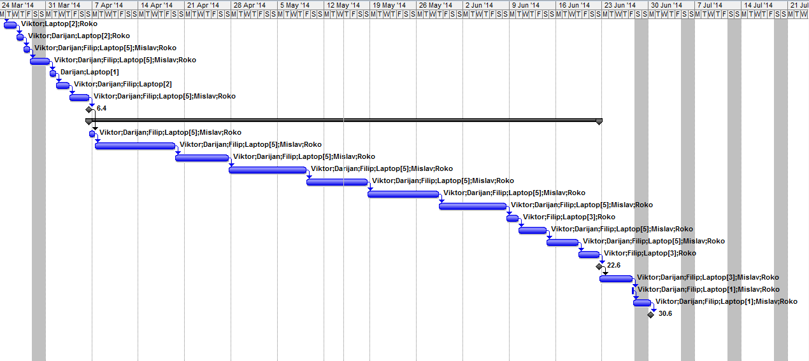

Slika 2.1. Terminski plan projekta

# 3.Ponuda naručitelju

Datum ponude 21.3.2014., Varaždin

**PONUDA NARUČITELJU**

„Tim 20 Krvnik“

Ivana Kukuljevića 44

42 000 Varaždin, Hrvatska

OIB: 23515897454

Kontakt: - tel: 042/ 420-454

- e-mail: [info@tim20.hr](mailto:info@tim20.hr)

Sveučilište u Zagrebu

Fakultet Organizacije i Informatike

Pavlinska 2

42000 Varaždin

Email: **ured-dekana@foi.hr**

Telefon: 042/390-800

PREDMET PONUDE:

„Banka krvi“

OPIS:

1. Izrada projektnog plana

2. Modeliranje

3. Izrada aplikacije

4. Testiranje aplikacije

5. Izrada projektne dokumentacije, prezentacija i isporuka

Materijalni zahtjevi potrebni za instaliranje aplikacije:

1. Microsoft SQL Server

2. Microsoft Windows 7 s instaliranim .NET Frameworkom 2.0

3. Mrežna veza s internetom

Voditelj projekta: Viktor Lazar

U dolje navedenoj tablici su navedeni troškovi projekta po aktivnostima.

|  |  |  |
| --- | --- | --- |
| Naziv aktivnosti | Trajanje | Trošak |
| Planiranje projekta | 1,75 dana | 2.680,00 kn |
| Izrada projektnog plana | 3,81 dana | 3.225,00 kn |
| Izrada aplikacije | 24,25 dana | 31.980,00 kn |
| Uvođenje sustava u rad | 8 sati | 1.200,00 kn |
| Edukacija zaposlenika | 8 sati | 1.200,00 kn |
| UKUPNO (sa PDV-om) |  | 50.350,00 kn |

# 4. Era model

ERA model je logički model baze podataka, grafička prezentacija znanja o objektima, vezama i svojstvima. To je grafički prikaz logičkog modela podataka. Osnovni elementi ERA modela su entiteti, veze i atributi. Prilikom prikaza ERA modela ovog poduzeća koristili smo se Martinovom notacijom. Sve veze u modelu su binarnog reda veze. Opcionalnost svake veze može se provjeriti uvidom u sami model pri čemu je opcionalnost veze označena je ''kružićem''. Sljedeća bitna stvar koja se mora uočiti na ovom ERA modelu je kardinalnost. Svaki entitet može biti jak ili slab (neovisan ili ovisan). Jaki entitet je nezavisan od ostalih entiteta, dok postojanje slabog entiteta ovisi o jakom. Analizom dijagrama dolazimo da su jaki entiteti sljedeći: Artikli, Sudionici, Zaposlenici. Svi ostali entiteti ovisni su o navedenim jakim entitetima te ih time smatramo slabim.

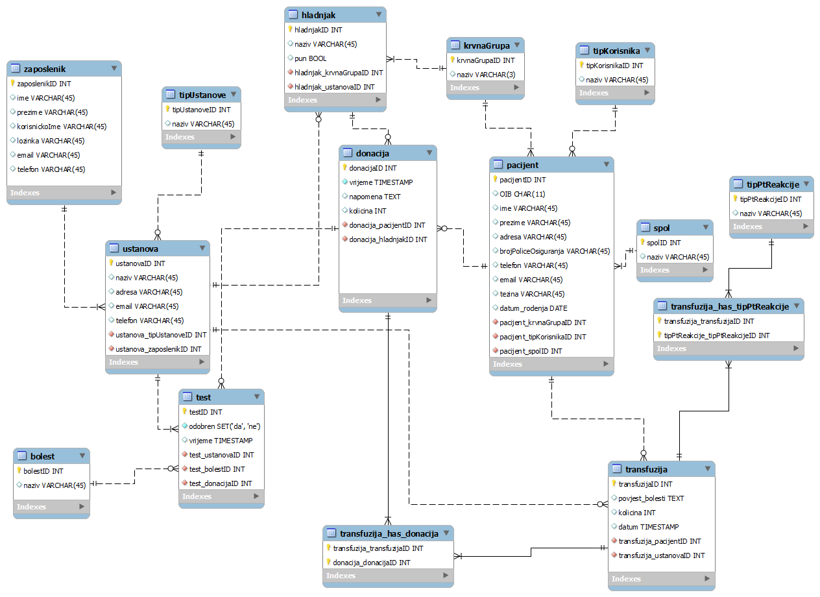

Slika 1: Era model

# 5. Relacijska shema

Legenda: primarni ključ, vanjski ključ

korisnik ( korisnikID, OIB, ime, prezime, adresa, brojPoliceOsiguranja, telefon, email, trzina, datum_rodenja, korisnik_krvnaGrupaID, korisnik_tipKorisnikaID, korisnik_spolID )

tipKorisnika( tipKorisnikaID, naziv )

krvnaGrupa ( krvnaGrupaID, naziv )

spol ( spolID, naziv )

donacija ( donacijaID, vrijeme, napomena, kolicina, donacija_ustanovaID, donacija_korisnikID )

hladnjak ( hladnjakID, naziv, pun, hladnjak_krvnaGrupaID, hladnjak_ustanovaID )

ustanova ( ustanovaID, naziv, adresa, email, telefon, ustanova_tipUstanoveID, ustanova_zaposlenikID )

tipUstanove ( tipUstanoveID, naziv )

zaposlenik ( zaposlenikID, ime, prezime, korisnickoIme, lozinka, email, telefon )

test ( testID, odobren, vrijeme, test_ustanovaID, test_bolestID, test_donacijaID )

bolest ( bolestID, naziv )

transfuzija ( transfuzijaID, povijest_bolesti, kolicina, datum, transfuzija_korisnikID, transfuzija_ustanovaID )

transfuzija_has_donacija ( transfuzija_transfuzijaID, donacija_donacijaID )

tipPtReakcije ( tipPtReakcije, naziv )

transfuzija_has_tipPtReakcije ( transfuzija_transfuzijaID, tipPtReakcije_ tipPtReakcijeID )

# 6. USE CASE Dijagram

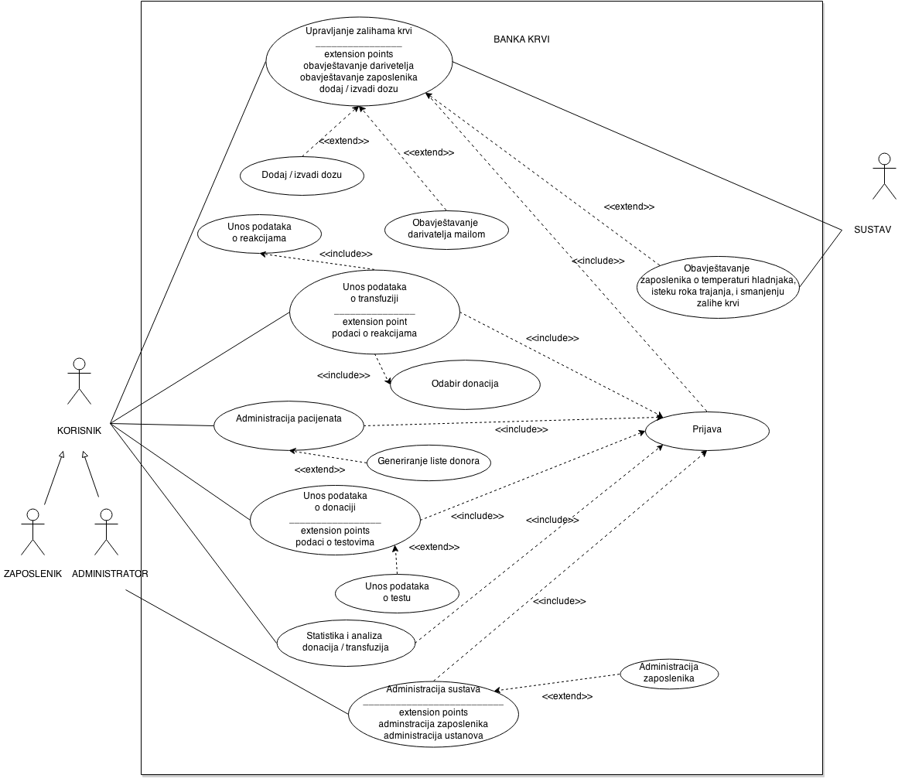

Slika 2: USE CASE Dijagram

# 7. Class dijagram

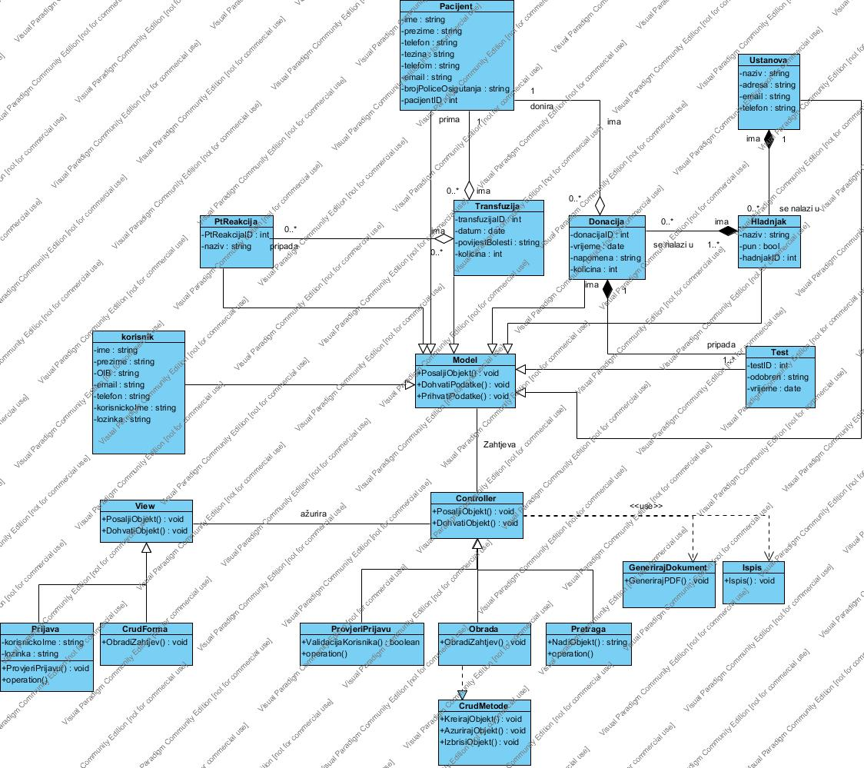

Slika 3 - Class dijagram

# 8. Moduli aplikacije

## 8.1.Modul: Pacijenti

### 8.1.1. Dijagram aktivnosti

Nakon zahtjeva korisnika za modulom pacijenti aplikacija korisniku prikazuje izbornik iz kojeg je moguće odabrati tri opcije: “Dodavanje novog pacijenta”, “Pregled pacijenta” i “Generiranje liste donora”. Svaka od opcija inicijalizira novu potrebnu formu koja se prikazuje zaposleniku te on onda vrši određene akcije. Točnije rečeno ukoliko korisnik odabere “Dodavanje novog pacijenta” otvara mu se forma za unos novog pacijenta. Korisnik tada mora unijeti potrebne podatke o pacijentu, te se podaci o pacijentu preko akcije aplikacije pohranjuju u bazu podataka, a korisniku se vraća poruka o uspješnosti odnosno neuspješnosti pohrane. Slična je stvar sa “Pregledom pacijenta”. Ukoliko korisnik odabere tu opciju prikazuje mu se forma sa listom svih trenutnih pacijenata, pritom aplikacija vrši upit nad bazom kako bih došla do popisa svih pacijenata. Korisnik zatim može ažurirati određenog pacijenta, ali samo ako je prethodno odabrao istog iz liste svih korisnika. Aplikacija tada ponovo vrši upit nad bazom kako bi došla do podataka o odabranom pacijentu, te podatke ispisuje u novu formu koja se prikazuje korisniku. Korisnik tada može izmijeniti potrebne podatke o pacijentu te se podaci putem aplikacije spremaju u bazu podataka i vraća korisniku poruku o uspješnosti ažuriranja. Treća opcija “Generiranje liste donora” također korisniku vraća formu u kojoj korisnik može generirati listu donora na račun zadanih opcija ( zadnjih mjesec dana, zadnji tjedan dana). Aplikacija tada vrši upit na bazu i vraća korisniku pacijente koji odgovaraju njegovim zahtjevom.

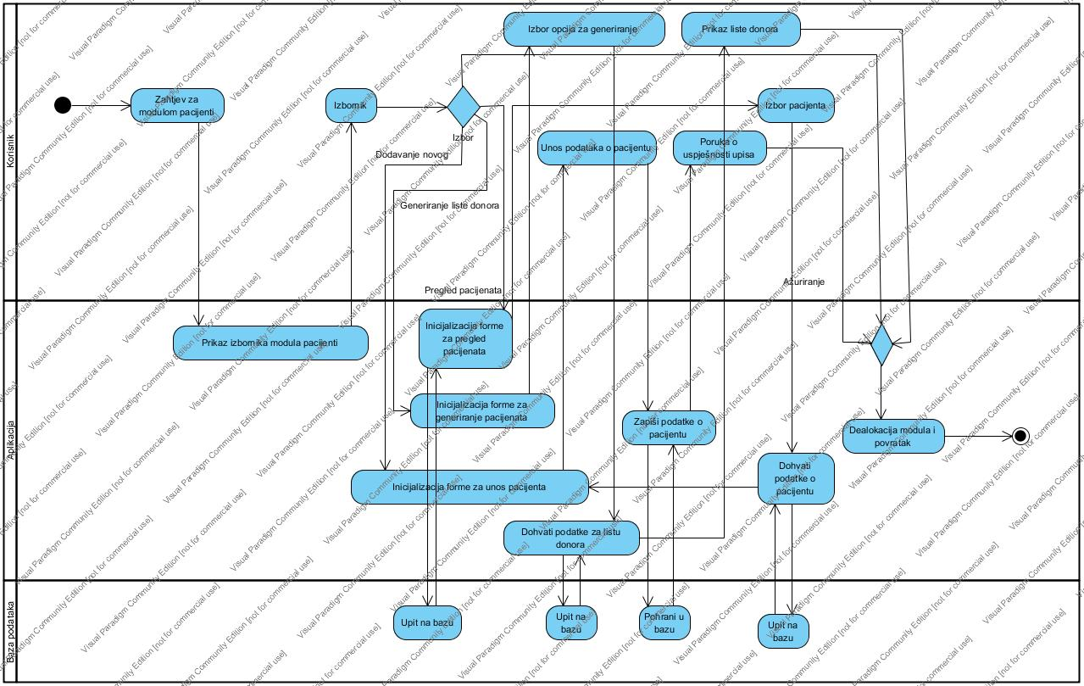

Slika 4 - Dijagram aktivnosti Pacijenti

## 8.2.Modul: Donacija

### 8.2.1. Dijagram aktivnosti

Nakon zahtjeva korisnika za modulom pacijenti aplikacija korisniku prikazuje izbornik iz kojeg je moguće odabrati dvije opcije: “Dodavanje nove donacije”, “Pregled donacija” i “Generiranje potvrde o slobodnom danu”. Priliko odabira dodavanja nove donacije korisniku aplikacija prikazuje formu za unos donacije u koju onda korisniku unosi potrebne podatke te se podaci putem aplikacije zapisuju u bazu, a korisniku se vraća poruka o uspješnosti odnosno neuspješnosti pohrane. Ukoliko korisnik odabere pregled donacije aplikacija mu vraća formu sa popisom svih donacija. Korisni tada može dodavati testove, pregledati ili ažurirati testove za određenu odabranu donaciju. Svaka od navedenih akcija zahtjeva dohvat ili upis podataka u bazu i ako je potrebno ispis poruke o uspješnosti pohrane korisniku. Prilikom odabira generiranje potvrde o slobodnom danu aplikacija korisniku vraća popis svih pacijenata te onda korisnik odabirom određenog pacijenta i klikom na gumb generiraj potvrdu aktivira stvaranje potvrde o slobodnom danu za odabranog korisnika.

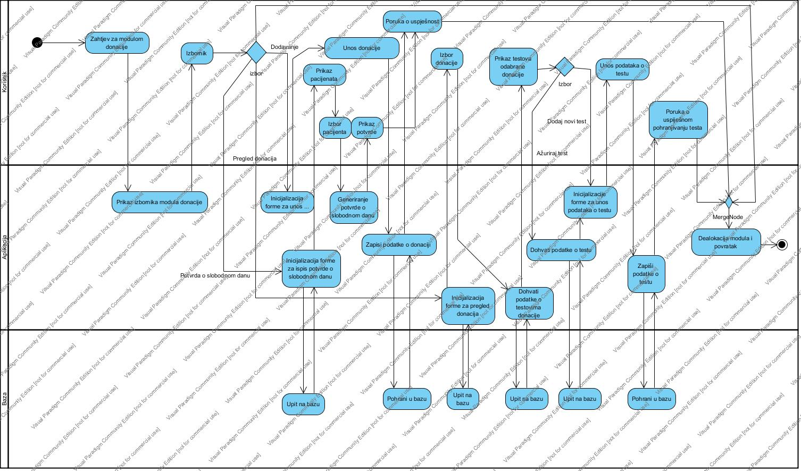

Slika 5 - Dijagram aktivnosti Donacija

## 8.3.Modul: Transfuzija

### 8.3.1. Dijagram aktivnosti

Zaposlenik u glavnom izborniku odabire „Transfuzije“ i ponude mu se 2 opcije(„Dodavanje transfuzije“ i „Pregled transfuzija“). Navedene opcije nisu obavezne, pa se zaposlenik može vratiti u glavni izbornik. Odabirom opcije „Dodavanje transfuzije“ otvara mu se forma na kojoj se nalaze: mogućnost „Odabir pacijenta“, gdje se dohvaća pacijent iz baze pacijenata, mogućnost „Odabir donacija“, gdje se dohvaćaju donacije iz baze donacija i mogućnost „Unos ostalih podataka“, gdje se unose neki dodatni podaci o pacijentu ili donaciji. Nakon što se odaberu željene mogućnost, podaci o transfuziji se pohranjuju u bazu i obavještava se zaposlenika o uspješnosti pohrane podataka u bazu. Nakon što se obavijestilo zaposlenika o uspješnosti pohrane podataka u bazu, vraća se glavni izbornik. Zaposlenik ne mora odabrati ni jednu od navedenih mogućnosti, pa se može odmah vratiti u glavni izbornik. Odabirom opcije „Pregled transfuzija“ otvara se forma gdje zaposlenik može odabrati opciju „Izbor transfuzije“. Odabirom opcije „Izbor transfuzije“ dohvaćaju se željeni podaci o donacijama i reakcijama transfuzije iz baze i prikažu se na zaslon. Odabirom donacije i reakcije transfuzije dohvaćaju se podaci iz baze o transfuziji i prikazuje prethodno opisana forma sa opcijama „Odabir pacijenta“, „Odabir donacija“ i „Unos ostalih podataka“. Na toj formi moguće je mijenjati podatke o transfuziji, unositi nove podatke o transfuziji ili se vratiti u glavni izbornik. Unosom ili promjenom podataka, podaci se pohranjuju u bazu i prikazuje se obavijest o uspješnosti pohrane podataka u bazu.

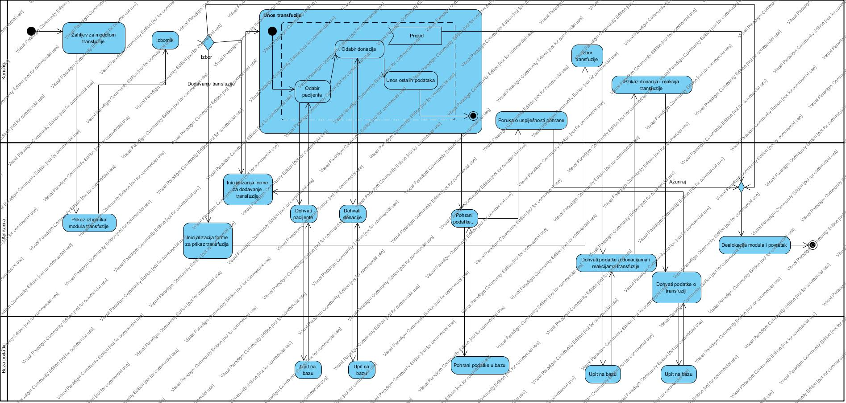

Slika 6 - Dijagram aktivnosti Transfuzija

## 8.4.Modul: Hladnjaci

### 8.4.1. Dijagram aktivnosti

U glavnom izborniku zaposlenik odabere „Hladnjaci“ i 3 opcije mu se ponude, a to su: „Dodaj hladnjak“, „Pregled hladnjaka“ i „Pregled zaliha krvi“. Navedene opcije nisu obavezne, pa se zaposlenik može vratiti u glavni izbornik. Izborom opcije „Dodaj hladnjak“ otvara mu se forma na kojoj se unose podaci o hladnjaku. Kada se unesu podaci o hladnjaku, oni se spremaju na bazu, na zaslonu se prikaže poruka o uspješnosti pohrane podataka i vrati se u glavni izbornik. Kada se odabere opcija „Pregled hladnjaka“ otvara se forma na kojoj zaposlenik odabire hladnjak iz baze. Odabirom željenog hladnjaka otvara se forma na kojoj su prikazani detalji iz baze o odabranom hladnjaku. Zaposlenik odabirom nekog detalja hladnjaka otvara formu na kojoj može dodavati u bazu ili vaditi iz baze podatke o dozama krvi. Podaci se upišu u bazu, prikaže se poruka o uspješnosti pohrane podataka i vrati se u glavni izbornik. Odabirom opcije „Pregled zaliha krvi“ otvara se forma na kojoj se odabire krvna grupa. Kada se odabere krvna grupa odabirom opcije „Pošalji mail“ pošalje se mail svim donorima iz baze koji imaju krvnu grupu koju smo odabrali. Nakon što se mail poslao prikaže se poruka o uspješnosti slanja maila i vrati se u glavni izbornik.

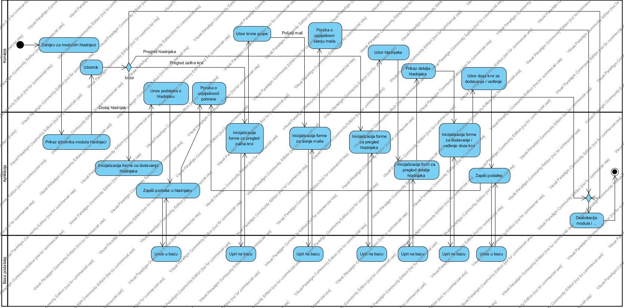

Slika 7 - Dijagram aktivnosti Hladnjaci

## 8.5.Modul: Statistika i analiza

### 8.5.1. Dijagram aktivnosti

Modul Statistike i analize sustava služi korisniku za pregled statistike i analiza vezane uz darovanu krv i rezultate testova na koje je ona testirana, te pregled transfuzija i eventualnih posttransfuzijskih reakcija, s ciljem hemovigilancije.

Nakon zahtjeva za modulom Statistike i analize, administratoru se prikazuje izbornik iz kojeg može izabrati pregled statistika iznalaza. Postavljanjem parametara, vrši se upit na bazu i korisniku se vraća prikaz statistika analiza prema odabranim parametrima. Parametri koji se mogu birati su vrsta pregleda – pregled donacija i testova koji su bili pozitivni, pregled transfuzija i reakcija koje su bile njihova posljedica, te pregled donacija i transfuzija u kojima su te donacije transfuzirane bolesnicima. Korisnik može odrediti i vremenske granice, te lokaciju donatora/bolesnika.

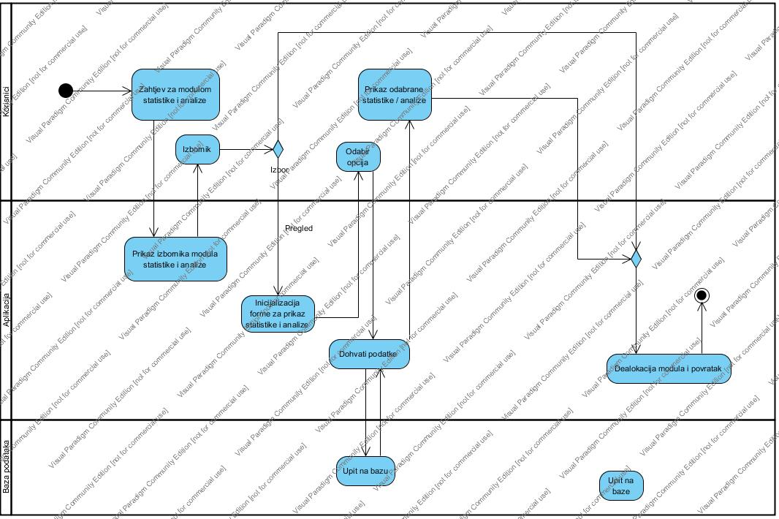

Slika 8 - Dijagram aktivnosti Statistika i analiza

## 8.6.Modul: Administracija sustava

### 8.6.1. Dijagram aktivnosti

Modul administracija sustava služi administratoru za upravljanje zaposlenicima koji imaju pristup u aplikaciju, te administraciju ustanova, bolesti (na koje se testiraju donacije) i reakcija (koje se mogu dogoditi nakon transfuzije krvi).

Nakon zahtjeva za modulom Administracija sustava, administratoru se prikazuje izbornik iz kojeg može izabrati četiri podizbornika. To su podizbornici Zaposlenici, Ustanove, Bolesti i Reakcije. Svaki od navedenih izbornika nudi opciju pregleda zapisa i dodavanje novih zapisa. Dodatno, kod pregleda zapisa, moguće je ažurirati svaki od zapisa. Na taj način, administrator može upravljati dijelovima baze sustava, koje zaposlenici ne mogu dodavati ni mijenjati.

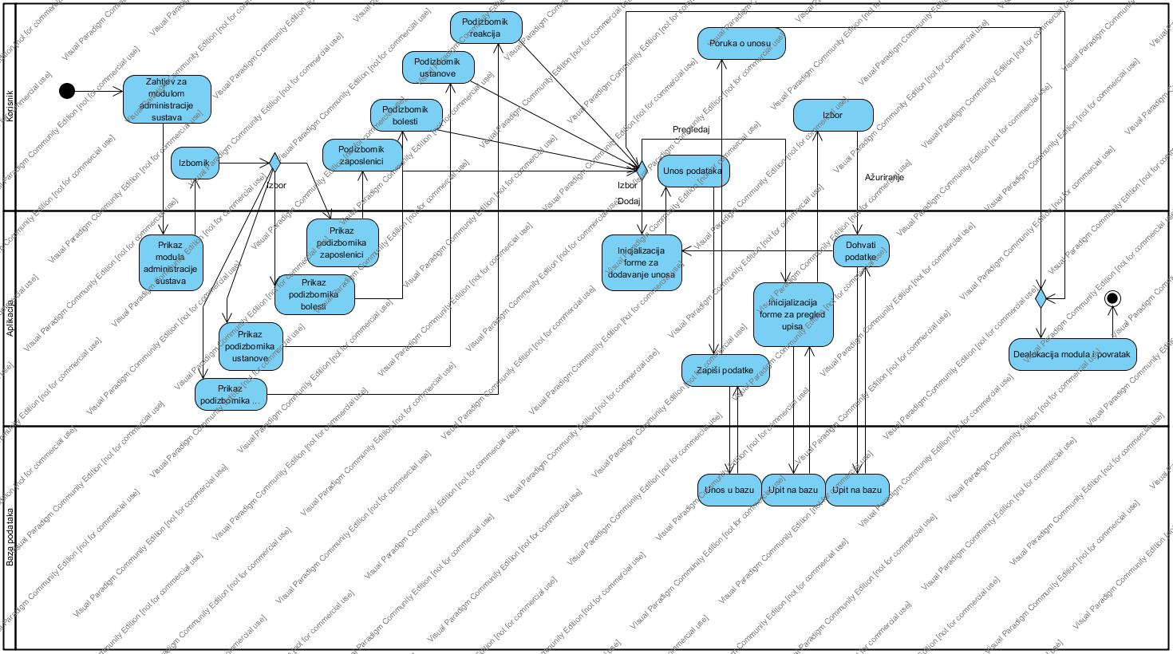

Slika 9 - Dijagram aktivnosti Administracija sustava